Контрольно-измерительные материалы по математике (базовый уровень) для проведения промежуточной аттестации обучающихся 10-х классов

Оглавление
1. Аннотация 3
2. Критерии оценивания 4
3. Спецификация работы 5
4. Текст работы 6-13
5. Ключи 14
6. Обзор литературы 15

Аннотация
Представленные контрольно-измерительные материалы предназначены для подготовки и проведения промежуточной аттестация в целях определения уровня общеобразовательной подготовки по математике обучающихся 10-х классов.
В работе представлены: два варианта с заданиями из алгебры и геометрии, составленные в соответствии с проектом демоверсии КИМ ЕГЭ по математике 2017 года базового уровня; инструкция по выполнению работы; ответы ко всем заданиям; критерии оценивания.
Рекомендуемое время для проведения работы (количество часов на выполнение работы) – 2 урока (80 минут).
Учителя могут использовать данный материал для организации, а ученики для подготовки к промежуточной аттестации.

Критерии оценивания
Всего в работе 17 заданий базового уровня, из которых 5 заданий по геометрии и 12 задания по алгебре.
Максимальный балл за работу в целом – 17. Все задания оцениваются 1 баллом, считаются выполненными верно, если
вписан верный ответ (в заданиях с кратким ответом), или правильно соотнесены объекты двух множеств и записана соответствующая последовательность цифр (в заданиях на установление соответствия).

Соотношение тестового балла и аттестационной отметки по алгебре:
Тестовый балл | Аттестационная отметка
11-12 | 5
9-10 | 4
6-8 | 3
0-5 | 2

Соотношение тестового балла и аттестационной отметки по геометрии:
Тестовый балл | Аттестационная отметка
5 | 5
4 | 4
2-3 | 3
0-1 | 2

Спецификация работы

Проверяемые умения | Номер задания в работе
Уметь выполнять вычисления и преобразования | №1
Умение решать практическую задачу на проценты. | №2
Уметь выполнять вычисления и преобразования по формулам | №3
Умение находить значение тригонометрического выражения. | №4
Умение решать практическую задачу | №5
Умение решать тригонометрические уравнения | №6
Уметь строить и исследовать простейшие математические модели | №7
Уметь использовать приобретенные знания и умения в практической деятельности и повседневной жизни | №8
Уметь строить и исследовать простейшие математические модели | №9
Уметь использовать приобретенные знания и умения в практической деятельности и повседневной жизни | №10
Уметь строить и исследовать простейшие математические модели | №11
Уметь выполнять действия с геометрическими фигурами | №12
Уметь выполнять действия с функциями | №13
Уметь выполнять действия с геометрическими фигурами | №14
Уметь выполнять действия с геометрическими фигурами | №15
Уметь решать уравнения и неравенства | №16
Уметь строить и исследовать простейшие математические модели | №17

Текст работы
1 вариант
Инструкция по выполнению работы.
На выполнение работы отводится 80 минут.
Работа состоит из 17 заданий.
За каждое верно выполненное задание Вы получаете 1 балл. Ответом к каждому заданию является конечная десятичная дробь, целое число. Каждую цифру, знак «минус» и запятую пишите в отдельной клеточке. Единицы измерений писать не нужно.
Советуем для экономии времени пропускать задание, которое не удаётся выполнить сразу, и переходить к следующему. К выполнению пропущенных заданий можно вернуться, если у Вас останется время.
Желаем успехов!

1. Найдите значение выражения 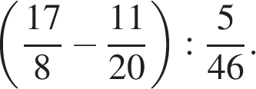
2. Одна таблетка лекарства весит 20 мг и содержит 5% активного вещества. Ребёнку в возрасте до 6 месяцев врач прописывает 1,4 мг активного вещества на каждый килограмм веса в сутки. Сколько таблеток этого лекарства следует дать ребёнку в возрасте четырёх месяцев и весом 5 кг в течение суток?
3. Площадь трапеции S (в м²) можно вычислить по формуле: , где a и b − основания трапеции, h − высота (в метрах). Пользуясь этой формулой, найдите высотуh, если основания трапеции равны 5м и 7м, а её площадь 24м².
4. Найдите значение выражения 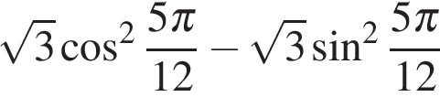.

5. Для приготовления маринада для огурцов на 1 литр воды требуется 8 г лимонной кислоты. Лимонная кислота продается в пакетиках по 10 г. Какое наименьшее число пачек нужно купить хозяйке для приготовления 11 литров маринада?

6. Решите уравнение 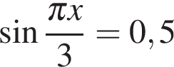. В ответе напишите наименьший положительный корень.
7. 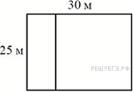Дачный участок имеет форму прямоугольника со сторонами 25 метров и 30 метров. Хозяин планирует обнести его забором и разделить таким же забором на две части, одна из которых имеет форму квадрата. Найдите общую длину забора в метрах.
8. Установите соответствие между величинами и их возможными значениями: к каждому элементу первого столбца подберите соответствующий элемент из второго столбца.

ВЕЛИЧИНЫ |  | ВОЗМОЖНЫЕ ЗНАЧЕНИЯ
А) площадь балкона в доме  Б) площадь тарелки  В) площадь Ладожского озера  Г) площадь одной стороны монеты |  | 1) 300 кв. мм  2) 3 кв. м  3) 17,6 тыс. кв. км  4) 600 кв. см
В таблице под каждой буквой, соответствующей величине, укажите номер её возможного значения.
A | Б | В | Г
9. В случайном эксперименте симметричную монету бросают трижды. Найдите вероятность того, что орел выпадет все три раза.
10. На рисунке точками показана средняя температура воздуха в Сочи за каждый месяц 1920 года. По горизонтали указываются месяцы, по вертикали — температура в градусах Цельсия. Для наглядности точки соединены линией. Определите по рисунку, сколько месяцев из данного периода средняя температура была больше 18 градусов Цельсия.

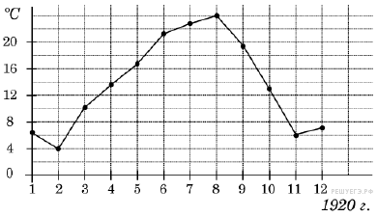
11. Строительной фирме нужно приобрести 40 кубометров строительного бруса у одного из трех поставщиков. Какова наименьшая стоимость такой покупки с доставкой (в рублях)? Цены и условия доставки приведены в таблице.

Поставщик | Цена бруса  (руб. за 1 м³) | Стоимость доставки | Дополнительные условия
A | 4200 | 10200
Б | 4800 | 8200 | При заказе на сумму больше 150 000 руб.  доставка бесплатно
В | 4300 | 8200 | При заказе на сумму больше 200 000 руб.  доставка бесплатно
12. 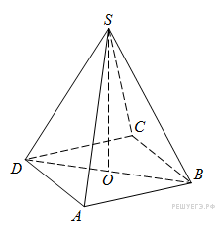В правильной четырехугольной пирамиде точка – центр основания, – вершина, , . Найдите боковое ребро .
13. На рисунке изображена сравнительная диаграмма ежемесячной рождаемости девочек и мальчиков в городском роддоме в течение 2013 года. По горизонтали указываются месяцы, по вертикали — количество родившихся.

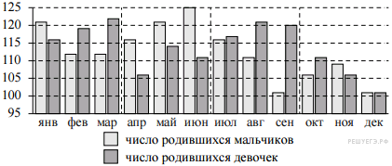

Пользуясь диаграммой, поставьте в соответствие каждому из указанных периодов времени характеристику рождаемости в этот период.

ПЕРИОДЫ ВРЕМЕНИ |  | ХАРАКТЕРИСТИКИ ДАВЛЕНИЯ
А) 1-й квартал года  Б) 2-й квартал года  В) 3-й квартал года  Г) 4-й квартал года |  | 1) Рождаемость девочек росла в течение всего периода.  2) Рождаемость девочек превышала рождаемость мальчиков во все месяцы этого периода.  3) Рождаемость девочек снижалась в течение всего квартала.  4) Рождаемость мальчиков превышала рождаемость девочек во все месяцы этого периода.

В таблице под каждой буквой укажите соответствующий номер.
А | Б | В | Г
14. 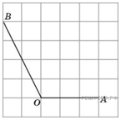Найдите синус угла . В ответе укажите значение синуса, умноженное на 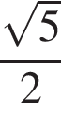.
15.Ящик, имеющий форму куба с ребром 10 см без одной грани, нужно покрасить со всех сторон снаружи. Найдите площадь поверхности, которую необходимо покрасить. Ответ дайте в квадратных сантиметрах.

16. На координатной прямой отмечены точки A, B, C, и D. Про число m известно, что оно равно 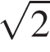.
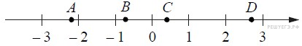
Установите соответствие между указанными точками и числами из правого столбца, которые им соответствуют.

ТОЧКИ |  | ЧИСЛА
А) A  Б) B  В) C  Г) D |  | 1) 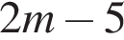  2) 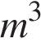  3) 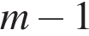  4) 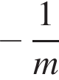

В таблице под каждой буквой укажите соответствующий номер.
А | Б | В | Г
17. Виктор старше Дениса, но младше Егора. Андрей не старше Виктора. Выберите утверждения, которые следуют из приведённых данных.

1) Егор самый старший из указанных четырёх человек.
2) Андрей и Виктор не могут быть одного возраста.
3) Андрей и Денис одного возраста.
4) Денис младше Егора.

В ответе запишите номера выбранных утверждений без пробелов, запятых и
других дополнительных символов.

Вариант № 2.
Инструкция по выполнению работы.
На выполнение работы отводится 80 минут.
Работа состоит из 17 заданий.
За каждое верно выполненное задание части Вы получаете 1 балл. Ответом к каждому заданию является конечная десятичная дробь, целое число или последовательность цифр. Каждую цифру, знак «минус» и запятую пишите в отдельной клеточке. Единицы измерений писать не нужно.
Советуем для экономии времени пропускать задание, которое не удаётся выполнить сразу, и переходить к следующему. К выполнению пропущенных заданий можно вернуться, если у Вас останется время.
Желаем успехов!
1. Найдите значение выражения 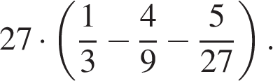

2.Тетрадь стоит 40 рублей. Какое наибольшее число таких тетрадей можно будет купить на 950 рублей после понижения цены на 25%?
3. Теорему косинусов можно записать в виде 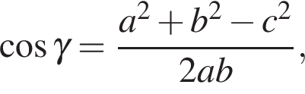 где и — стороны треугольника, а — угол между сторонами и Пользуясь этой формулой, найдите величину если 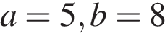 и
4. Найдите значение выражения 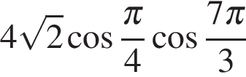.

5.Таксист за месяц проехал 6000 км. Стоимость 1 литра бензина 21 рубль. Средний расход бензина на 100 км составляет 6 литров. Сколько рублей потратил таксист на бензин за этот месяц?
6. Решите уравнение 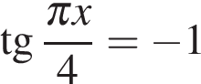. В ответе напишите наибольший отрицательный корень.

7. 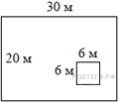Дачный участок имеет форму прямоугольника, стороны которого равны 20 м и 30 м. Дом, расположенный на участке, имеет форму квадрата со стороной 6 м. Найдите площадь оставшейся части участка. Ответ дайте в квадратных метрах.

8. Установите соответствие между величинами и их возможными значениями: к каждому элементу первого столбца подберите соответствующий элемент из второго столбца.

ВЕЛИЧИНЫ |  | ВОЗМОЖНЫЕ ЗНАЧЕНИЯ
А) длина реки Обь  Б) высота Исаакиевского собора в Санкт-Петербурге  В) высота потолка в комнате  Г) длина тела кошки |  | 1) 2,8 м  2) 102 м  3) 3650 км  4) 54 см

Запишите в ответ цифры, расположив их в порядке, соответствующем буквам:
A | Б | В | Г
9. На тарелке лежат одинаковые на вид пирожки: 5 с мясом, 8 с капустой и 3 с вишней. Петя наугад выбирает один пирожок. Найдите вероятность того, что он окажется с капустой.

10. 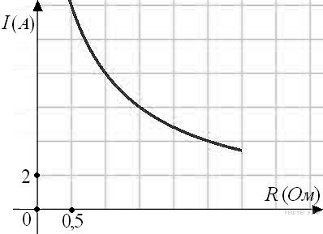Мощность отопителя в автомобиле регулируется дополнительным сопротивлением, которое можно менять, поворачивая рукоятку в салоне машины. При этом меняется сила тока в электрической цепи электродвигателя – чем меньше сопротивление, тем больше сила тока и тем быстрее вращается мотор отопителя. На рисунке показана зависимость силы тока от величины сопротивления. На оси абсцисс откладывается сопротивление (в омах), на оси ординат – сила тока в амперах. Ток в цепи электродвигателя уменьшился с 8 до 6 ампер. На сколько ом при этом увеличилось сопротивление цепи?
11. Для обслуживания международного семинара необходимо собрать группу переводчиков. Сведения о кандидатах представлены в таблице.

Переводчики | Языки | Стоимость услуг  (рублей в день)
1 | Немецкий | 4000
2 | Испанский | 2050
3 | Французский | 3000
4 | Французский, английский | 5900
5 | Английский, немецкий | 6900
6 | Французский, испанский | 5900

Пользуясь таблицей, соберите хотя бы одну группу, в которой переводчики вместе владеют всеми четырьмя языками: английским, немецким, испанским и французским, а суммарная стоимость их услуг не превышает 12 000 рублей в день. В ответе укажите ровно один набор номеров переводчиков без пробелов, запятых и других дополнительных символов.
12.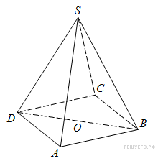В правильной четырехугольной пирамиде точка – центр основания, – вершина, Найдите длину отрезка .

13. На диаграмме изображён среднегодовой объём добычи угля в России открытым способом в период с 2001 по 2010 годы. По горизонтали указывается год, по вертикали — объём добычи угля в миллионах тонн.

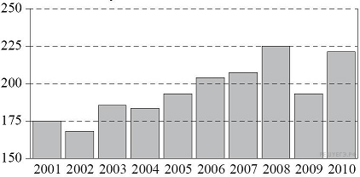

Пользуясь диаграммой, поставьте в соответствие каждому из указанных периодов времени характеристику добычи угля.

ПЕРИОДЫ ВРЕМЕНИ |  | ХАРАКТЕРИСТИКИ ДОБЫЧИ УГЛЯ
А) 2002–2004  Б) 2004–2006  В) 2006–2008  Г) 2008–2010 |  | 1) в течение периода объёмы добычи сначала уменьшались, а затем стали расти  2) объём добычи в первые два года почти не менялся, а затем резко вырос  3) объём добычи медленно рос в течение периода  4) объём добычи ежегодно составлял меньше 190 млн т

В таблице под каждой буквой укажите соответствующий номер.
А | Б | В | Г
14.
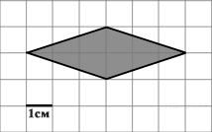Найдите площадь ромба, изображенного на клетчатой бумаге с размером клетки 1 см 1 см (см. рис.). Ответ дайте в квадратных сантиметрах.
15. 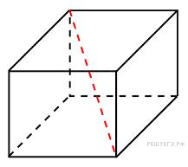Два ребра прямоугольного параллелепипеда, выходящие из одной вершины, равны 2, 4. Диагональ параллелепипеда равна 6. Найдите площадь поверхности параллелепипеда.
16. Проставьте в соответствие каждому неравенству множество его решений.

НЕРАВЕНСТВА |  | РЕШЕНИЯ
А) 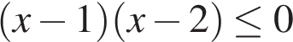  Б) 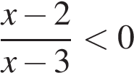  В) 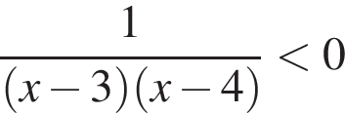  Г) 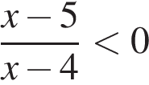 |  | 1) 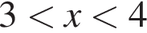  2) 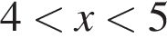  3) 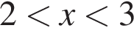  4) 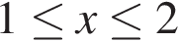

Запишите в ответ цифры, расположив их в порядке, соответствующем буквам:
A | Б | В | Г

17. В фирме N работает 60 сотрудников, из них 50 человек знают английский язык, а 15 — французский. Выберите утверждения, которые верны при указанных условиях.

1) Не более 15 сотрудников этой фирмы знают и английский, и французский языки.
2) Если сотрудник этой фирмы знает английский язык, то он знает и французский.
3) Хотя бы три сотрудника этой фирмы знают и английский, и французский языки.
4) В этой фирме нет ни одного человека, знающего и английский, и французский языки.

Ключ к работе
1 вариант.
Номер  задания | Правильный ответ
1 | 14,49
2 | 7
3 | 4
4 | -1,5
5 | 9
6 | 7
7 | 135
8 | 24│31
9 | 0,125
10 | 4
11 | 178200
12 | 17
13 | 1423
14 | 1
15 | 500
16 | 1432
17 | 14

2 вариант.
Номер  задания | Правильный ответ
1 | -8
2 | 31
3 | 0,1
4 | -1
5 | 7560
6 | 7
7 | 564
8 | 3214
9 | 0,5
10 | 0,5
11 | 235│124
12 | 5
13 | 4321
14 | 6
15 | 64
16 | 4312
17 | 13│31

